关于面向全校教职工及博士生举办第七期英语口语培训班的通知
围绕学校“双一流”建设等重点工作, 推动国际化建设进程，现课堂教学中双语授课、纯英文授课比例逐年增加，校园留学生和国外专家日益增多，教学、学生管理和后勤工作等涉外服务和管理的国际化要求逐年提高，为此，对我校教职工英语交际能力也提出了更高要求。博士作为我校科研和教学的重要组成力量在全球化的今天更需要在国际通用语言的掌握上不断精进，才可以满足他们越来越多的交流、访问、科研等工作要求。
语言与传播学院为了更好地服务学校“双一流”建设核心任务, 更好发挥学院语言人才优势，在学校教育基金会公益项目经费的大力支持下,截至2019年12月，总共开设了六期教职工英语口语培训。校内教职工报名踊跃,培训效果反馈良好。为了服务更多有同样需求的教职工,现拟开设第期培训。此次英语口语培训由学校人事处、校工会、教师发展中心和教务处同语言学院联合主办。
第七期培训人数拟定为200人(包括第六期成员继续学习后续课程和录取的新学员),共三个班型：互动口语班（中外联袂）、“金课”班和博士生托福雅思班（单独外教任课）。
一、互动口语班报名条件:
1、全体正式在职教职工及博士生。
2、先通过抢票软件网络报名，报名截止日后一周之内或者第一次上课时接受中外教面试，根据面试结果和其他相关因素最终确定上课级别。第七期互动口语培训班拟分为初级班（面向新老学员招生）、中级班（面向新老学员招生）、中高级班（面向新老学员招生）和高级班（面向新老学员招生）共四个班。
3、初级班需要具有高中及以上英语水平，或熟悉简单英语口语交际，培训目标是日常生活口语交流；中级及以上班需具备大学英语四级合格以上水平，英语听力较好，培训目标是日常工作和出国及外事口语交流。
录取及授课方式：
1. 先通过抢票软件网络报名，报名截止日后一周之内或者第一次上课时接受中外教面试，根据面试结果建议学习级别，同时参考个人意愿及给定时间确定上课时段。
2.课堂教学采用中外教联袂口语授课，课下结合网络课程自主学习，实现学练巩固的混合教学方式。口语课堂组织形式活泼有趣，网络课程易学好用。
3.第七期课程，共11周，每周2小时。学员可按照日常工作安排,在不影响工作前提下,选择合适的上课时段和符合自己水平的级别的班级。

二、“金课”班报名条件：
1.已经申报学校或学院“金课”项目的教职工。
2.具备大学英语四级及以上的水平，英语听力较好。
3.有全英文授课需求，并需要提升相应能力的教职工。
授课方式包括：
1.外教集中课堂讲授。
2.外教进班辅导、分析点评（或者由老师将自己的全英文授课录像0.5Hr-2Hr，外教分析点评）。
3.分专业以小组形式获得外教反馈及辅导。
三、博士生托福雅思班报名条件
1.全体在校博士生。
2.具备大学英语四级以上水平，英语听力较好，培训目标是提高博士生的雅思和托福的考试能力。
3.入班前需要通过模拟摸底考试，根据考试结果确定学习目标。
授课方式：
外教小班教学，共10-11周，每周2小时，上课时间详见附件。
附件：第七期教职工英语培训课程方案及报名方式

语言与传播学院
人事处、校工会、教务处、研究生院、教师发展中心
2020年09月09日

注：
1.按照学校实验室安全管理和语言学院实验室安全管理办的要求，所有组织和参加培训的教师、博士生进入语言学院实验室上课，必须签署语言学院实验室安全责任书。
2. 按照学校关于上课做好防护的要求以及学校实验室开展试验活动做好防护的要求，所有任课教师（中教和外教）和参加培训的教师以及博士生需要遵守学院实验室管理规定，做好防护，按照指定间隔就坐，师生全程佩戴口罩上课。

附件：
第七期教职工英语培训课程方案及报名方式

- 课程设置
第七期教职工英语培训的课程设置包括以下三种班型：互动口语班、“金课”班和博士生托福/雅思班。
- 互动口语班：
本学期互动口语班将采用全新改版教材，内容更丰富，更具时效性。
初级英语课程主要涵盖日常会话和生活交际典型场景，重点培养学员在日常交际中的英语听说技能，使学员熟悉并掌握各种不同生活场景下的对话、惯用表达法、语言要点和专业词汇，进行有效交际沟通。
中级及以上英语课程旨在提高学员在工作场景中较熟练地运用英语的能力。课程内容包括重点培养学员在工作场合中的英语听说技能，使学员熟悉并掌握各种不同工作场所的情境对话、惯用表达法、语言要点和专业词汇，使其能在不同的工作、会议，差旅等场合进行有效交际沟通。
- “金课”班：
“金课”班专门为已经申报“金课”并需要提高全英文授课能力的教师量身打造。
- 博士生托福雅思班
为有意向申请海外高校，或者需要出国进行学术交流的博士生提供高品质应试辅导，针对托福和雅思的考试内容进行培训。
二、 培训安排
1．培训时间：2020年09月28日（周一）至2020年12月18日（周五）
2. 互动口语班培训课时：
每周4学时, 包括2学时面授+2学时在线学习，共11周，共计44课时。
班级安排：小班授课（30人为限），保证每位学员有充分的训练时间。通过面试并结合老师个人意愿帮助老师们选择合适的级别和时间参与学习。
班型及班号 | 针对学员 | 面授时间 | 针对教材 | 师资
初级20101 | 新老学员 | 周一2：10-4：00 | 新交互口语（第二版）第一册 | 中外联袂
中级20201 | 新老学员 | 周三2：10-4：00 | 新交互口语（第二版）第二册 | 中外联袂
中高级20301 | 新老学员 | 周五8：00-10：00 | 新交互口语（第二版）第三册 | 中外联袂
高级20401 | 新老学员 | 周五10：10-12：00 | 新交互口语（第二版）第四册 | 中外联袂

3. “金课”班
班型及班号 | 针对学员 | 面授时间 | 针对教材 | 师资
金课1班 | 已经申报金课的教职工 | 师生协商 | 自编 | 外教

4． 博士生托福雅思班

班型及班号 | 针对学员 | 面授时间 | 针对教材 | 师资
托福班 | 博士生 | 师生协商 | 自编 | Mike
雅思班 | 博士生 | 师生协商 | 自编 | James

5． 培训地点：北京高等学校语言实验教学示范中心605/610教室（语言学院，思源西楼605/610）
三、课程形式
1. 互动口语班
课堂教学均为中方教师和外教联合授课，英语专业研究生助教进行课内口语活动陪练和在线辅导，同时结合网络课程自主学练巩固。口语课堂组织形式活泼有趣，网络课程易学好用。
- “金课”班
外教集中课堂授课；外教进班辅导；由老师提供全英文授课录像0.5Hr-2Hr，外教分析点评、分专业小组形式反馈及辅导。后两种形式可通过英语写作中心平台预约。
3.博士生托福雅思班
外教小班教学，也可通过英语写作中心平台预约外教进行口语辅导。
四、教材、在线学习及测试软件
1.互动口语班——全新改版教材！！！
初级班：Longman English Interactive-1（2nd edition）;
中级班：Longman English Interactive-2（2nd edition）；
中高级班：Longman English Interactive-3（2nd edition）；
高级班：Longman English Interactive-4（2nd edition）;
在线学习及测试软件：朗文交互英语在线学习软件在线学习软件
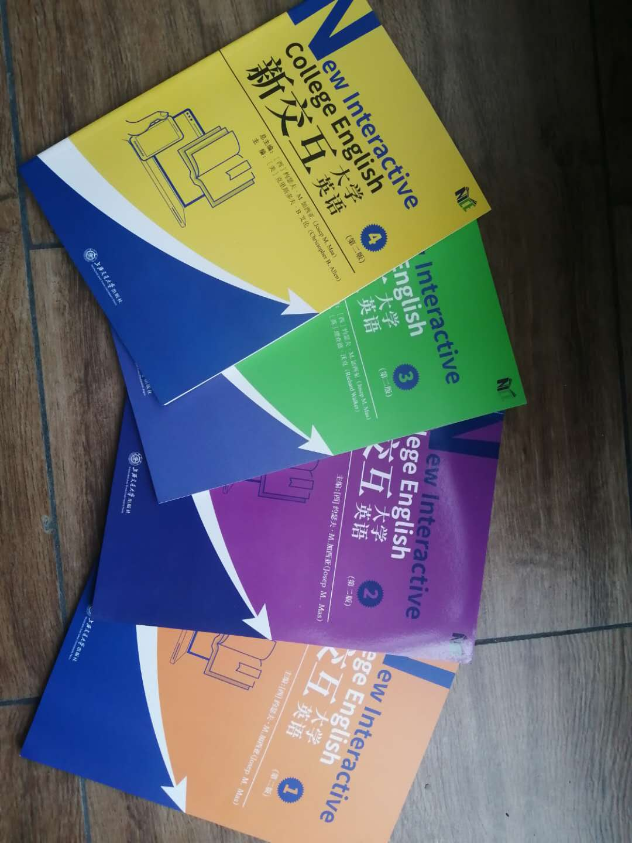

2. “金课”班
教材：外教自编讲义
3. 博士生托福雅思班
教材：外教自编教材及考试内容
五、培训监管及测试
1． 日常教学管理及学习进度监管:助教协助教师进行学员考勤,教学辅助,教学陪练,在线学习统计等日常管理。线上学习反馈，以调查问卷、座谈等形式对培训过程监控，及时调整培训计划，确保教学效果。
2. 结业考评：通过提交作业，对学员的结业英语水平进行评估，保证评估结果客观有效，成绩合格将颁发口语培训结业证书。

六、报名方式
请扫描下方二维码，通过学校“抢票”软件进行报名，额满为止。
报名截止时间为2020年09月25日。
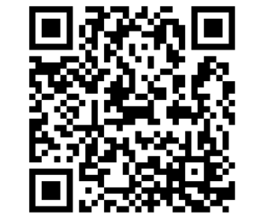

七、咨询及联系方式
报名咨询：王冰
联系电话：18233144880
办公室：思源西楼612
实验室安全责任书联系人：纪晓楠
联系电话：18811517080
办公室：思源西楼602

